Nombre y Apellidos: | RUNE BRITO NÚÑEZ | Firma del Alumno:
DNI: | 78852907-Y | Firma del Profesor:

Apto: | No Apto: | Calificación:

Instrucciones Generales

La puntuación máxima será de 10 puntos.
Esta prueba tendrá una duración máxima de 240 minutos
( Temporalizados durante la Unidad de Aprendizaje )

El alumno/a deberá acatar las siguientes normas durante la duración de la práctica :

- Rellene el encabezado con su nombre, apellidos y D.N.I.
- Firme en todas y cada una de las hojas entregadas, incluidas las que estén en blanco.
- Usar exclusivamente bolígrafo azul o negro
- Guardar los ficheros generados en una carpeta con nombre MF0486_E5
- El docente le indicará al final como entregar el contenido de dicha carpeta
- Al finalizar el ejercicio y antes de entregarlo comprueba tus respuestas, en caso de duda consulta al docente.

Equipo y material

- Bolígrafo azul.
- Folios.
- Ordenadores.
- Conexión a Internet. ( Para buscar información a modo de ayuda )
- Pendrive.
- Bibliografía empleada en el Módulo.
- Sistema operativo Windows.

Instrucciones específicas

El objetivo de esta práctica guiada será que el alumno elabore un Plan de seguridad de una empresa ficticia o real, en el cual se plasmen diversas políticas de seguridad vistas durante el módulo formativo.
Condiciones de realización:

La actividad se llevará a cabo en el aula y el alumnado contará en todo momento supervisión del docente.

El alumnado contará con una duración de 240 minutos para realizar la práctica.
Se podrá realizar en ocho partes con una duración cada una de 30 minutos.

El alumno podrá hacer uso de internet para su realización, y se detallan a continuación algunas webs de ayuda.

Páginas webs :

https://es.wikipedia.org/wiki/Modelo_TCP/IP

TALLER DE TCP/IP :http://www.ansat.es/soporte/docs/taller_tcpip/taller_tcpip.pdf
https://es.pinterest.com/pin/573575702515843313/
http://packetlife.net/library/cheat-sheets/
http://packetlife.net/armory/

http://www.ansat.es/soporte/soporte.htm
En ella se valorará la utilización de herramientas para la gestión del tiempo y secuenciación del uso de las aplicaciones necesarias. Y se observará especialmente la autonomía del alumnado a la hora de ejecutar y tomar decisiones. Como también la estructuración del ejercicio en donde se solicitará, orden, coherencia y limpieza.

Una vez terminado la práctica se le notificará al docente y pasará a su evaluación.

Descripción de la práctica

1.- Realiza un ping a localhost, a la puerta de enlace, a yahoo, y a google. Rellena la siguiente tabla, y analiza el por qué de los resultados. ¿Qué significa TTL?
DIRECCION | TTL | TIEMPO | EXPLICACION
LOCALHOST | TTL | MS | Significa:
127.0.0.1 | 64 | 0.021 ms | Que se enviaron 4 paquetes de 64 y se recibieron los
 | 64 | 0.026 ms | mismos a velocidad promedio de dicha dirección IP, con
 | 64 | 0.022 ms | 0% perdidos en el camino con un tiempo medio de .
 | 64 | 0.022 ms | 0.23 ms promedio
GOOGLE.COM |  |  | Significa:
172.217.17.14 | 53 | 31.8 ms | Que se enviaron 4 paquetes de 64 y se recibieron los
 | 53 | 30.3 ms | mismos a velocidad promedio de dicha dirección IP, con
 | 53 | 29.1 ms | 0% perdidos en el camino con un tiempo medio de .
 | 53 | 29.9 ms | 29 ms promedio
YAHOO.COM |  |  | Significa:
98.137.246.7 | 47 | 183 ms | Que se enviaron 4 paquetes y se recibieron los mismos a
 | 47 | 183 ms | velocidad promedio de dicha dirección IP, con 0% perdidos
 | 47 | 189 ms | en el camino y con un Tiempo aproximado de 7 ms.
 | 47 | 183 ms | 185 ms Promedio

2.- Realiza un traceroute hasta una dirección cualquiera de internet. ¿Cuántos dispositivos intermedios hay? Realiza un ping a dicha dirección con la opción -i y el número de dispositivos, es decir: ping -i nº_saltos. ¿Se ha realizado correctamente?. Vuelve a realizar el mismo ping pero decrementando en una unidad el número de dispositivos. ¿Se ha realizado correctamente?.
Se realizo correctamente con Google.com y dio como resultado:

Traza a la dirección.com [172.217.16.238]
sobre un máximo de 30 saltos: google

1 1 ms <1 ms <1 ms 192.168.1.1
2 2 ms 2 ms 192.168.144.1
3 4 ms 4 ms 4 ms 45.red-81-41-252.staticip.rima-tde.net [81.41.252.45]
4 41 ms 28 ms 27 ms 78.red-81-41-252.staticip.rima-tde.net [81.41.252.78]
5 29 ms 28 ms 41 ms 37.red-81-46-0.customer.static.ccgg.telefonica.net [81.46.0.37]
6 28 ms 28 ms 27 ms 176.52.253.93
7 31 ms 27 ms 30 ms [213.140.50.43]
8 226 ms 31 ms 29 ms 108.170.253.241
9 29 ms 30 ms 29 ms 108.170.230.191
10 29 ms 29 ms 30 ms mad08s04-in-f14.1e100.net [172.217.16.238]

Tambien se utilizo el comndo MTR bajo Linux en el terminal instalado previamente con “apt install mtr

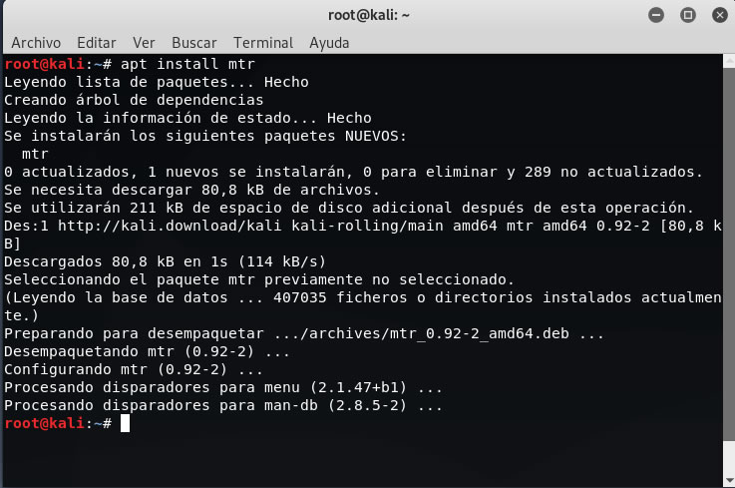

Al ejecutarlo nos muestra mayor información y a su vez ejerce la misma función que el traceroute y el ping juntos. Mostrándonos a su vez el flujo de paquetes en forma gráfica:

Ejecución: mtr 192.168.26.101 -t
Luego le damos dos veces a la tecla “d” para ver el viaje de los paquetes en ascii

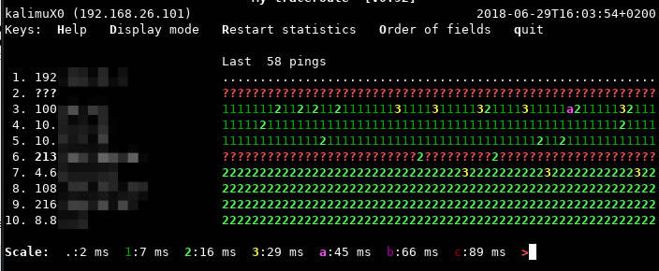

3.- Instala la aplicación wireshark en dos máquinas, y haz un traceroute entre ambas. Captura los paquetes de emisión y recepción de los datagramas en cada una de ellas. Analiza el TTL de cada uno de los paquetes, y los puertos de origen y destino.

Para ello se utilizó una aplicación dentro del wireshark llamada Flowgraph. Esta Permite la visualización gráfica del flujo de datos entre las diferentes conexiones realizadas entre hosts. Accedemos a esta opción desde Statistics > Flow Graphs.
Para ello debemos antes seleccionar una serie de opciones como qué paquetes que queremos tratar: todos o los visualizados. el tipo de flujo: todo el flujo de la captura con todos los protocolos involucrados o solo el flujo TCP.
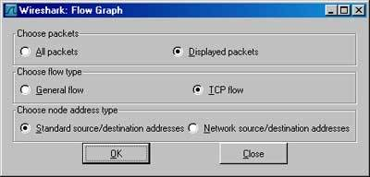
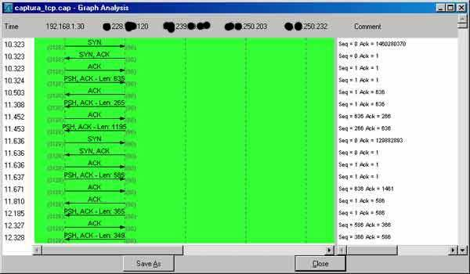
En ella podemos ver:
- Datos de tiempo.
- Máquinas involucradas en el flujo de conexión representadas por las líneas verticales.
- Sentido del flujo de los datos. Representado los las flechas que, además, nos indican entre que hosts o máquinas se establece conexión.
- Puertos. Representado entre paréntesis.
- Números de secuencia y acuses de recibo. Representados en la columna de la derecha (Comments). Vemos que los números de secuencia se representan de forma relativa, es decir, el primero 0 (para no mostrar números de secuencia demasiado altos y mejor compresión de los datos).
4.- Ejecutar en una terminal el comando netstat -n y compara los resultados con netstat -a. Para ver el estado de los interfaces escribe netstat -i. ¿ Cuál es el tamaño máximo de la unidad mínima de información para cada interfaz?

Mediante netstat -a. salió todo un listado de todos los puertos (TCP y UDP)
Mediante netstat -i salió todo un listado de todas las conexiones activas de escucha de puertos.
Y el tamaño de la unidad mínima de información MTU= 1500 para ETH0

5.- Para obtener la tabla de enrutamiento escribe netstat -r. Compara los resultados con netstat -rn.

netstat -rn nos muestra una tabla de rutas pero en linux, también podemos utilizar el comando
route -n, ambos nos ofrecen la misma salida

6.- Mediante el comando nslookup averigua la dirección IP de un dominio que sea muy conocido. ¿ Cuántas direcciones IP tiene? ¿ Cómo lo explicas? Busca en Internet diferentes dominios que tengan la misma dirección IP.

Servidor: 250.red-80-58-61.staticip.rima-tde.net
Address: 80.58.61.250#53
Nombre: google.com
Addresses: 2a00:1450:4003:80b::200e
216.58.211.46

7.- Ejecuta nslookup sin argumentos, y posteriormente set type =NS. Haz una consulta al servidor acerca de un non1bre de dominio, por ejemplo eui.upm.es. Comenta los resultados.
C:\>nslookup
Servidor predeterminado: 250.red-80-58-61.staticip.rima-tde.net
Address: 80.58.61.250

C:\>nslookup
Servidor predeterminado: 250.red-80-58-61.staticip.rima-tde.net
Address: 80.58.61.250
> set type=NS
> eui.upm.es
Servidor: 250.red-80-58-61.staticip.rima-tde.net
Address: 80.58.61.250

Respuesta no autoritativa:
eui.upm.es nameserver = ldap.eui.upm.es
eui.upm.es nameserver = galileo.ccupm.upm.es
eui.upm.es nameserver = aria.eui.upm.es
eui.upm.es nameserver = estafeta.eui.upm.es
eui.upm.es nameserver = eolo.eui.upm.es
eolo.eui.upm.es internet address = 138.100.152.27

8.- Para obtener una lista de todos los equipos que pertenecen a un dominio escribe ls seguido del nombre del dominio. Para saber quien es el servidor encargado de resolver un dominio escribe set type=SOA, seguido del nombre del dominio. Explica qué significado tiene cada uno de los campos que se muestran.
> set type=SOA
> eui.upm.es
Servidor: 250.red-80-58-61.staticip.rima-tde.net
Address: 80.58.61.250

Respuesta no autoritativa:
eui.upm.es
primary name server = fenix.eui.upm.es
responsible mail addr = root.fenix.eui.upm.es
serial = 2016112901
refresh = 3600 (1 hour)
retry = 3600 (1 hour)
expire = 1209600 (14 days)
default TTL = 86400 (1 day)

eui.upm.es nameserver = ldap.eui.upm.es
eui.upm.es nameserver = galileo.ccupm.upm.es
eui.upm.es nameserver = aria.eui.upm.es
eui.upm.es nameserver = estafeta.eui.upm.es
eui.upm.es nameserver = eolo.eui.upm.es
aria.eui.upm.es internet address = 138.100.154.54
eolo.eui.upm.es internet address = 138.100.152.27
ldap.eui.upm.es internet address = 138.100.152.2
estafeta.eui.upm.es internet address = 138.100.152.3

9.- Cambia el modo de consulta a CNAME. Escribe www para preguntar qué máquinas actúan como servidores web. Averigua qué máquinas del do1ninio en el que te encuentras ofrecen los servicios más habituales (ftp, news, ... ).
C:\>nslookup
Servidor predeterminado: 250.red-80-58-61.staticip.rima-tde.net
Address: 80.58.61.250

> set type=CNAME
> eui.upm.es
Servidor: 250.red-80-58-61.staticip.rima-tde.net
Address: 80.58.61.250

www.eui.upm.es
primary name server = fenix.eui.upm.es
responsible mail addr = root.fenix.eui.upm.es
serial = 2016112901
refresh = 3600 (1 hour)
retry = 3600 (1 hour)
expire = 1209600 (14 days)
default TTL = 86400 (1 day)

10.- Para averiguar cuantas máquinas actúan como servidores de correo ca1nbia el modo de consulta a MX, e introduce el nombre del dominio, por ejemplo unizar.es.
C:\>nslookup
Servidor predeterminado: 250.red-80-58-61.staticip.rima-tde.net
Address: 80.58.61.250

> set type=MX
> unizar.es
Servidor: 250.red-80-58-61.staticip.rima-tde.net
Address: 80.58.61.250

Respuesta no autoritativa:
unizar.es MX preference = 10, mail exchanger = mx01.puc.rediris.es
unizar.es MX preference = 10, mail exchanger = mx02.puc.rediris.es

unizar.es nameserver = ns2.unizar.es
unizar.es nameserver = chico.rediris.es
unizar.es nameserver = ns3.unizar.es
unizar.es nameserver = sun.rediris.es
unizar.es nameserver = ns.unizar.es
ns.unizar.es internet address = 155.210.12.9
ns2.unizar.es internet address = 155.210.3.12
ns3.unizar.es internet address = 155.210.33.4
>

11.- ¿Qué se obtiene al poner el tipo como any?
Muestra los registros NS del dominio.
C:\>nslookup
Servidor predeterminado: 250.red-80-58-61.staticip.rima-tde.net
Address: 80.58.61.250

> set type=ANY
> unizar.es
Servidor: 250.red-80-58-61.staticip.rima-tde.net
Address: 80.58.61.250
12.- Comando ARP ( Address Resolution Protocol) :
¿Qué es ARP?
El comando ARP muestra y permite modificar la correspondencia que existe entre las direcciones IP y las direcciones físicas del adaptador o tarjeta de red.
Mantiene en cache la correspondencia que existe entre las direcciones IP y las direcciones físicas del adaptador o tarjeta de red del equipo. El comando ARP es utilizado en tareas de redes, para solucionar conflictos o para optimizar el rendimiento de la conexión que utilizamos.

Opciones:

ARP -A - Muestra la tabla arp o sea las asignaciones que se encuentran en cache
ARP -V - Muestra las entradas de forma detallada
ARP -D - Permite borrar las entradas manualmente
ARP -D* - Vacía completamente la cache de arp
ARP -S - Asocia una dirección IP de internet con una dirección física de la tarjeta de forma permanente
En caso de conflictos ejecuta el primer comando y verifica si alguna entrada en la tabla corresponde con la dirección IP del equipo de la red local al que necesitas conectarte, si no es así elimínalas todas con la opción: ARP -D* y reinicia.
En caso de una red local con direcciones IP duplicadas, será necesario establecer una IP estática, en la tabla de arp, hazlo de la siguiente forma.
Es posible especificar una dirección IP estática manualmente, en caso de que conectes a un servidor de forma regular, de esta forma se asociará de forma permanente con la dirección física de la tarjeta, lo que permitirá optimizar la conexión de red usada.
Primero establece una dirección física de la siguiente forma:
arp eth_addr 01-00-5e-00-00-f1
Después asígnale la dirección IP del servidor:
arp -s DireccionIPservidor 01-00-5e-00-00-f1
Sustituye Direccion IP servidor por la dirección IP numérica del servidor web.
El formato usado por las direcciones físicas es hexadecimal, separados por guiones, el que se muestra aquí es solo un ejemplo pero funciona, a no ser que se encuentre ya en la cache del equipo, en cuyo caso solo será necesario modificar un digito.

PROXY ARP

El Proxy ARP es una técnica para usar el ARP para proporcionar un mecanismo de enrutamiento ad hoc.

Un dispositivo de varios puertos, como un router, que implemente Proxy ARP responderá a las peticiones de ARP en una interfaz como delegado o encargado de las direcciones de un dispositivo de otra interfaz. El dispositivo puede entonces recibir y remitir paquetes dirigidos a los demás dispositivos.

La ventaja del Proxy ARP sobre otros esquemas es la sencillez. Una red puede extenderse usando esta técnica sin que lo sepa el router de salida al exterior de la red.

https://es.wikipedia.org/wiki/Proxy_ARP

http://www.cisco.com/c/en/us/support/docs/ip/dynamic-address-allocation-resolution/13718-5.pdf

http://www.it.uc3m.es/~teldat/TeldatC/castellano/protocolos/Dm734v10_Proxy_ARP.PDF

ENVENANAMIENTO ARP

El envenenamiento ARP (en inglés Address Resolution Protocol o Protocolo de resolución de direcciones) es una técnica usada por atacantes en redes internas cuyo fin es obtener el tráfico de red circundante, aunque no esté destinado al sistema del propio intruso. Con este método, el atacante puede conseguir derivar la información hacia su propia tarjeta de red y así conseguir información sensible, bloquearla o incluso modificarla y mostrar datos erróneos a las víctimas. Esta técnica no se basa en una vulnerabilidad concreta que pueda llegar a desaparecer con el tiempo, sino que se basa en un fallo de diseño de las redes TCP1 (Transmission Control Protocol), y por tanto, es un método de ataque siempre válido y eficaz a menos que se tomen medidas específicas contra él.

http://www.egov.ufsc.br/portal/sites/default/files/envenenamiento_arp.pdf

https://es.wikipedia.org/wiki/ARP_Spoofing

